Конспект: «Весенние цветы».
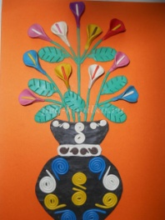
Цель:
развитие у детей художественно-творческих способностей;
закрепить умение лепить жгутики из пластилина
научить детей изготавливать цветы из плоских жгутиков;развитие мелкой моторики рук, глазомера,фантазии; воспитывать аккуратность, интерес к работе с пластилином.
Для поделки вам понадобится: картон, клей, ножницы, цветная бумага, пластилин.
1.Скатаем шарик из пластилина.
2.Путем надавливания сформируем из него овал, у нас получился длиной 2 см, шириной 1,5 см.
3 Делаем жгутик длиной чуть меньше 2 см.
4.Кладем жгутик в серединку овала.
5.Сделаем цветок следующим образом.
6. Делаем одиннадцать таких цветочков .
1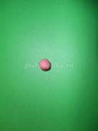 2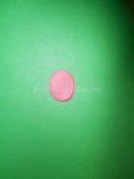 3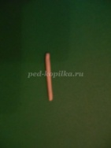 4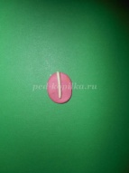 5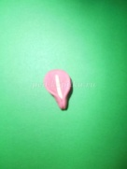 6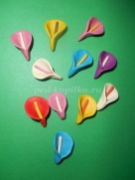
7. Лепим семь листочков зеленого цвета.
8.Делаем с каждой стороны листа по четыре надреза при помощи стеки.
9. Делам пять жгутиков из пластилина зеленого цвета(это будущие стебли) и по четыре жгутика синего, белого, коричневого и желтого цвета (для украшения вазы).
10. Рисуем вазу на картоне.
11. Путем размазывания пластилина раскрашиваем вазу.
12. Вырезаем, приклеиваем на картон. Можно делать вазу сразу на листе картона, на котором будет выполнена работа, но случаются неприятности, дети неосторожно размазывают пластилин и портят картину, поэтому лучше сделать так, как описано выше.
7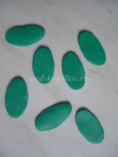 8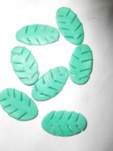 9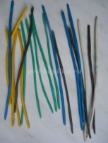 10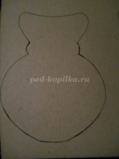 11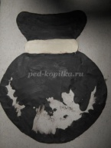 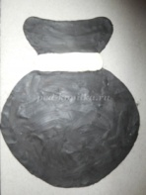 12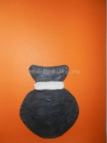
13.Жгутики зеленого цвета закрепляем на картоне.
14.Закрепляем наши цветочки на стебельках.
15.Добавляем листьев.
16.Теперь украсим вазу. Сворачиваем жгутики следующим образом.
17. Украшаем вазу.
13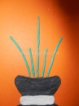14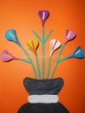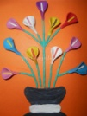15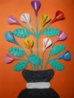 16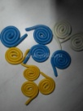 17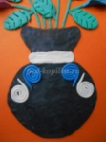 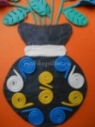 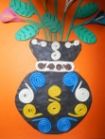

Картина готова.
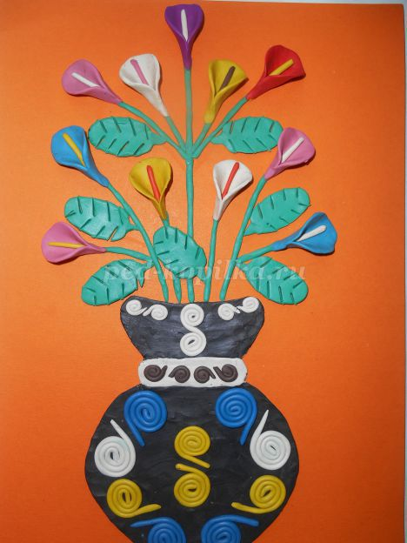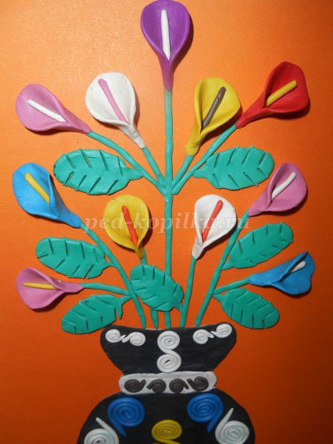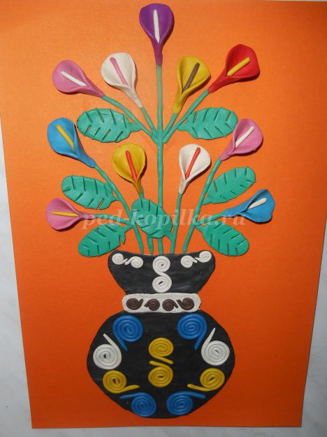

Спасибо за внимание!

